**Homilie – Tweede zondag in de Veertigdagentijd – jaar A 05.03.2023** *Genesis 12, 1-4a / Psalm 33 / 2 Timoteüs 1, 8b-10 / Matteüs 17, 1-9*

Het evangelie neemt ons mee een ‘hoge berg’ op. Elke stap vergroot de afstand tot het gewone bestaan, tot wat je achter liet en waar je weer in terugkeert. De alledaagse wereld is niet buiten beeld, maar wordt ‘van bovenaf’ wel anders bekeken. Even weg uit de wereld, om daarna je weg daarin opnieuw te vinden.

Dat is een stevige geloofsoefening. Drie van de twaalf kernleden van het team rond de Meester worden meegevraagd bij dit avontuur: Petrus Jakobus en diens broer Johannes. Als getuigen en als vertegenwoordigers. Precies zoals Mozes. Die beklom ook met drie getuigen de berg om met God te denken over de weg door de woestijn naar de nieuwe wereld (Exodus 24). De drie bij Jezus volgen Hem de ijle berglucht in. Al zal niemand verwachten daar op de top van de berg ‘iemand’ te zien, ze hebben wel de hoop iets meer hemelse nabijheid te ervaren, dichter bij God te zijn.

De ‘berg’ is dan ook meer dan een locatie, het is een innerlijke houding, die van het hogerop zoeken. Om boven de dingen van alledag uit te kijken is wat afstand nodig, te vinden in stilte, tijd, wandeling, meditatie, muziek, gebed. Je moet het leven ietwat loslaten om het anders te kunnen oppakken.

Deze ervaring doet denken aan het verhaal van de vader van alle gelovigen, Abraham. Zijn weg met God begint met loslaten. Het loslaten van zijn vertrouwde gewoontes en de vastgeroeste verhoudingen. Weg uit Haran, op weg gaan. God mag weten waar naartoe.

Als tijdens de ballingschap dit oude Abrahamverhaal wordt opgehaald, komt er een motief bij, dat van ‘het land van belofte’. In die tijd is het nodig om mensen op gang te brengen, een vernieuwde reis naar het beloofde land.

Precies zoals de wolk het volk veertig jaar door de woestijn gidst. Er is vertrouwen en volharding nodig om die weg te gaan. Achteraf was het zo slecht nog niet. Het werd een tijd van (hemelse) nabijheid, van wonderen zien om je heen. Zij leefden in het heden, met het verleden als dragende kracht en de toekomst als perspectief. Het is de levenshouding met de reis als doel. Een veelbelovende weg van vertrouwen.

Die levenshouding van Abraham wordt door Mozes uitgetest. Het gaat met vallen en opstaan. Na een grote mislukking moet Mozes er opnieuw voor ‘de berg op’. Om te kijken of ergens al de wereld daagt waar mensen waardig leven mogen. Daarover gaat het op de berg. Mozes ziet méér dan voor ogen is. Hij kijkt over de horizon van de tijd. Als hij van de berg afdaalt spat het er van af: zijn aangezicht straalt.

Wie vergeten was dat we begonnen met die hoge berg uit het evangelie, doet een wezenlijke ontdekking: die van de éénheid van de Schrift. Wat er op de berg rond Jezus gebeurt kon je zien aankomen. De Meester is zo vol van de hemel, dat zijn gezicht straalt als Gods aangezicht. Zijn kleren worden helder licht. De Mens die God liefheeft wordt transparant tot op de kern: één en al licht.

Met die ervaring zouden we het kunnen doen, maar het verhaal is nog niet afgelopen. Er komen twee ‘ervaringsdeskundigen’ bij. Ook zij waren ooit ‘hoog op de berg’ en hebben iets van God ervaren. Iets wat zij stralend meebrachten bij het afdalen van de berg naar het gewone leven.

Mozes met de bevrijdende Tien Woorden, Elia met de vlammende toepassing ervan, en Jezus staat er middenin, de vervuller en invuller van die Tien Woorden voor de hele wereld. Hoeveel hemelkracht wil je hebben!

De drie getuigen knielen neer. Niet om zich te onderwerpen, maar volkomen onder de indruk van het gebeuren. Dit overweldigt. Ze zitten daar op die berg en al is die in nevelen gehuld, ze zien de ‘hemel op aarde’. Tijdens die bergervaring. Wie het aandurft om even alles achter zich en onder zich te laten, krijgt een inkijk in de hemelwereld, die zó dichtbij kan zijn.

Zo’n ervaring wil je vasthouden. De drie vrienden van de Meester willen voor elk van de drie, voor Jezus, voor Mozes en voor Elia, een tent bouwen, een tabernakel, een gastvrij huis voor God-bij-de-mensen. Een plaats om te blijven. Wél een tent, om weer op te breken en mee te nemen als de reis verder gaat. Maar dat hoeft niet.

Een Stem klinkt, als bij Mozes uit het vuur van het brandend braambos. Die stem spreekt over Jezus, zegt hetzelfde als bij zijn doop. Hij is het! Hij is een tabernakel in eigen persoon, een meereizende metgezel voor je in de geest van God.

Ik ben zelf tweemaal op die berg van de gedaanteverandering geweest, eenmaal te voet, eenmaal met een taxi. Ik heb er spijtig genoeg niet zo’n wondere ervaring meegemaakt. Want men heeft boven op die berg een kerk gebouwd die voor mij het mystieke van die plaats teniet heeft gedaan. Waarom moeten ze toch overal stenen kerken bouwen? Zelfs een tent hoefde niet, waarom dan een stenen gebouw. Ik had een veel sterkere mystieke godservaring toen ik na een zware klim boven op de Bishorn stond, op 4156 meter hoogte. Ja, het was een sterke ervaring en ik was toen niet de enige die God heel dichtbij voelde.

Ik hoop dat we af en toen van die bergmomenten mogen meemaken, waarbij we, net als de leerlingen op de berg Tabor, worden uitgetild boven onszelf, in een viering, een ontmoeting, een stiltemoment, tijdens een tocht of boven op een berg, en dat ons leven wat meer glans krijgt, omdat we voelen dat God ons nabij is. Een berg-moment. Dat wens ik ons allen toe, ook voor vandaag.

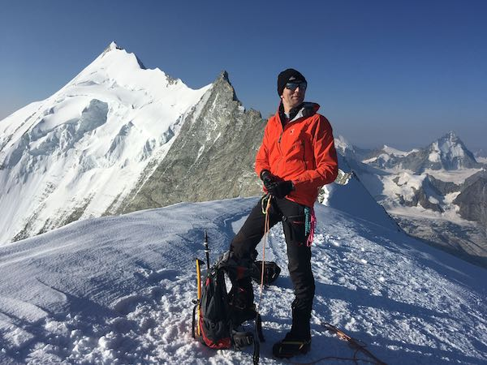

*Beklimming van de Bishorn – het geeft een stralend gevoel…*

*Jan Verheyen, Lier.*

*2de zondag van de Veertigdagentijd A – 5.3.2023*